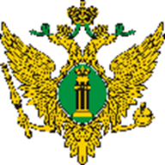

УВАЖАЕМЫЕ РУКОВОДИТЕЛИ НЕКОММЕРЧЕСКИХ ОРГАНИЗАЦИЙ!

Главное управление Минюста России по Свердловской области информирует о необходимости сдачи ежегодной обязательной отчетности в срок до 15 апреля 2024 года.

Обращаем внимание, что с 1 сентября 2023 года ежегодная отчетность представляется по новым формам, утверждённым Приказом Минюста России от 30.09.2021 № 185
«Об утверждении форм отчетности некоммерческих организаций»
(в ред. Приказа Минюста России от 29.03.2023 №54).

Непредставление либо несвоевременное представление ежегодной обязательной отчетности влечет административную ответственность.

